关于组织申报河南省社科联2021年度
调研课题的通知
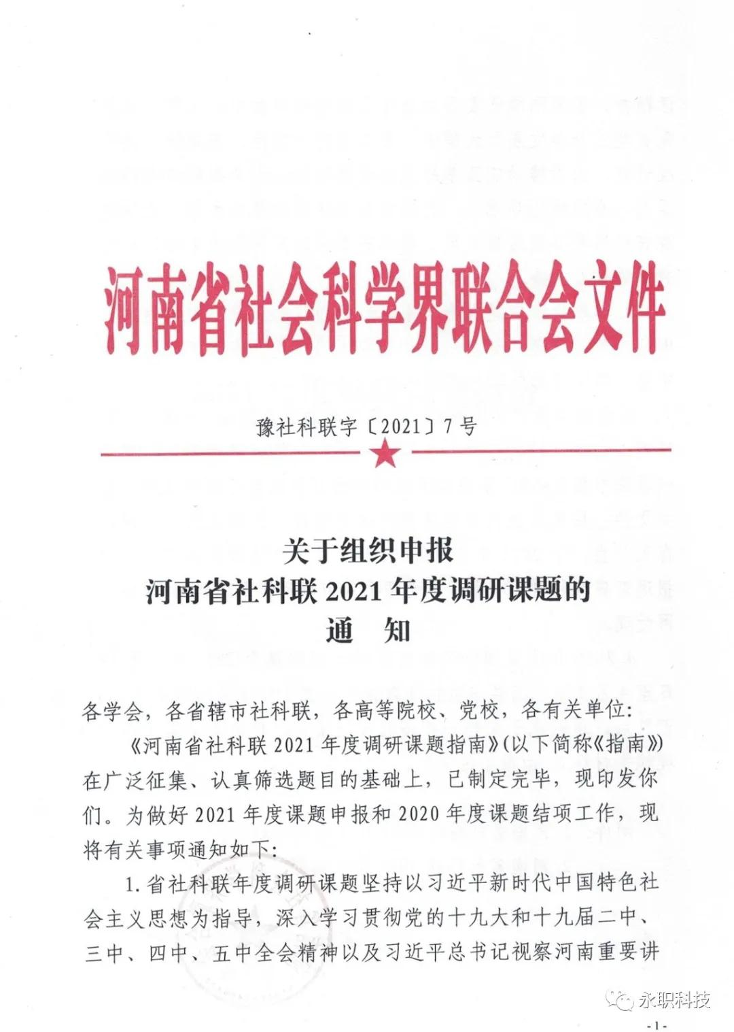
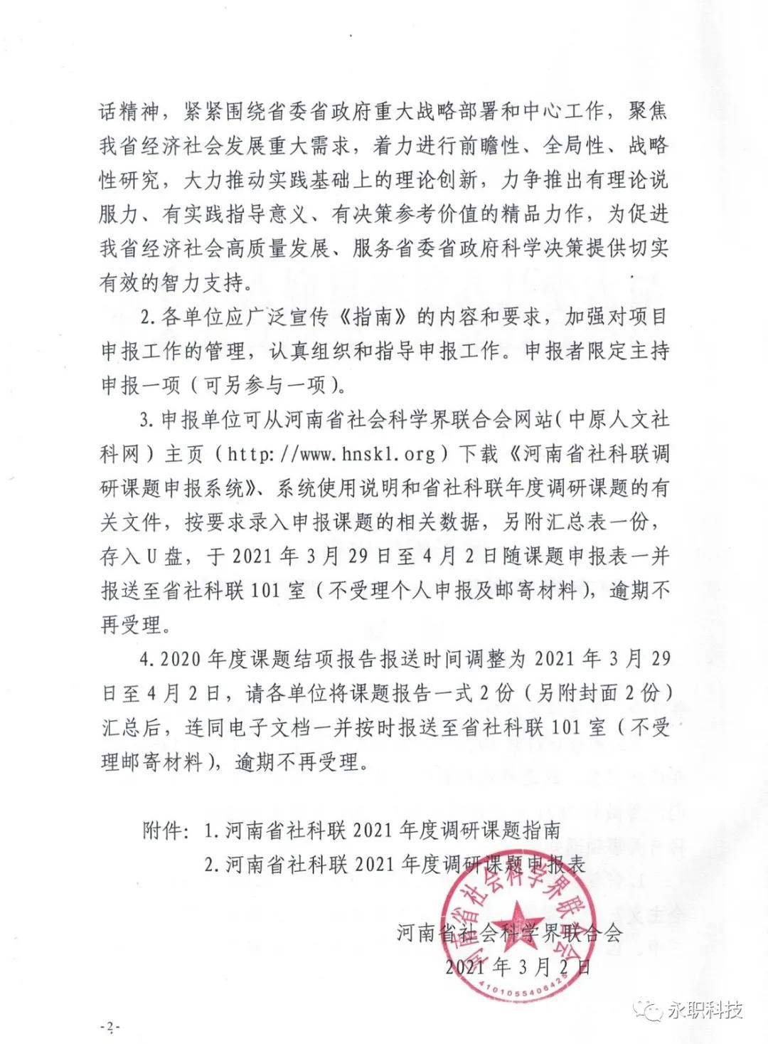
河南省社科联2021年度调研课题指南
参考选题（95项）

政治·党建（16项）
1.中国共产党建党百年的历程、成就与经验
2.习近平新时代中国特色社会主义思想在河南的制度实践研究
3.建党百年来河南党的建设的实践探索与经验研究
4.河南全面建成小康社会的历史意义、基本经验与启示研究
5.全面建设现代化河南研究
*6.推进党员干部“四史”教育的有效途径研究
7.建设具有强大凝聚力和引领力的社会主义意识形态研究
*8.新时代社会思潮网络传播的新特点及引导研究
*9.错误社会思潮对国家意识形态安全的危害与治理研究
*10.当代国外社会思潮传播的新动向及其对策研究
*11.提高政治判断力领悟力执行力的政策措施和制度途径研究
*12.持续纠治形式主义的政策措施和制度途径研究
*13.有效推进社会组织党建的途径与措施研究
14.河南县域统战工作研究
*15.河南加强党外知识分子思想政治引领问题研究
*16.推进社科工作者挺进网络主战场路径研究
经济（45项）
17.河南建设现代化经济体系研究
*18.河南融入新发展格局的有效路径研究
19.河南制造业高质量发展研究
*20.河南加快推进产业基础高级化、产业链现代化研究
*21.河南加快培育战略性新兴产业集群研究
*22.河南推动现代服务业与先进制造业、现代农业深度融合研究
23.河南建设现代化基础设施体系研究
24.河南建设现代流通体系研究
*25.河南建设数字经济新高地研究
26.河南建设现代农业体系研究
*27.河南新时期粮食生产核心区建设研究
*28.河南推进现代农业经营体系建设研究
29.河南推进农业绿色智慧发展研究
*30.河南在中部地区崛起中奋勇争先的有效路径研究
31.河南与中部五省的综合性比较研究
*32.打造中原——长三角经济走廊研究
*33.河南推动沿黄城市高质量发展的对策研究
*34.河南中心城市能级提升研究
*35.联动建设郑洛西高质量发展合作带研究
*36.推动郑州都市圈与洛阳都市圈高效联动研究
*37.郑州、洛阳建设国际消费中心城市研究
*38.河南新型智慧城市建设研究
*39.河南航空经济高质量发展研究
*40.河南打造中西部创新高地研究
*41.河南打造国内大循环重要支点研究
*42.河南打造国内国际双循环战略链接研究
*43.河南打造具有国际影响力的枢纽经济先行区研究
44.河南推进内陆高水平双向开放研究
*45.河南推进“四条丝绸之路”融合发展研究
*46.河南探索内陆无水自贸港建设研究
47.河南打造市场化法治化国际化营商环境研究
*48.河南国有企业高质量发展研究
*49.河南民营经济高质量发展研究
50.河南县域经济高质量发展研究
51.河南县域内城乡融合发展研究
*52.新发展阶段河南扩大内需与城乡居民消费升级研究
*53.河南推进以县城为重要载体的城镇化建设研究
*54.河南全面推进乡村振兴的重点、难点与对策研究
55.河南巩固拓展脱贫攻坚成果同乡村振兴有效衔接研究
*56.河南巩固拓展脱贫攻坚成果长效机制研究
*57.精准扶贫后河南农村相对贫困治理研究
58.河南农村土地、劳动力等要素市场化改革对策研究
*59.河南二轮土地承包到期后再延长30年的定位、路径与对策
*60.河南构建现代乡村产业体系研究
*61.河南发展壮大农村新型集体经济研究
文化·教育（21项）
62.建设具有强大感召力和影响力的中华文化软实力研究
63.夏文化与中原地区文明化进程研究
64.黄河文化的内涵与表现形式研究
65.新时代黄河文化精神与价值引领力研究
66.黄河流域生态保护和高质量发展中黄河文化保护传承弘扬研究
*67.河南打造有国际影响力的黄河文化旅游带研究
*68.河南打造黄河历史文化地标研究
69.河南文旅融合发展的思路与对策研究
*70.河南发展新型文化消费模式研究
*71.河南打造国家文化产业和旅游产业融合发展示范区研究
72.新时代河南对外形象提升研究
*73.河南加强新时代农村精神文明建设研究
74.河南乡村文旅发展研究
*75.中原新乡贤研究
76.河南红色精神的时代价值与创造性弘扬研究
77.河南加快推进教育强省建设研究
78.河南加强特色骨干大学和特色骨干学科建设研究
79.河南深化职业教育产教融合、打造职教品牌研究
*80.高校思政课引领大学生思想的重点、难点与应对策略研究
*81.河南高校思政课教师专业能力提升研究
*82.河南省哲学社会科学发展状况研究
83.新时代中原学的理论基础、基本范畴与学科体系构建研究
84.新时代中原美学精神与美育研究
85.新时代中原法学建设研究

社会·治理（10项）
86.后疫情时代河南经济领域、社会治理领域风险防控研究
87.河南健全现代应急管理体系研究
88.河南推进市域社会治理现代化研究
89.河南推进基本公共服务标准化均等化研究
90.河南推动形成绿色生产生活方式研究
*91.推进河南现代乡村治理的有效途径研究
*92.河南人口迁移流动现状、发展趋势与对策研究
*93.河南家庭对子女的养育状况的调查研究
*94.河南构建社区居家养老模式的路径研究
*95.河南生育支持与家庭养育政策构建研究

